Polročné opakovanie - DDÚ
1. Graf funkcie y = x² – 6x + 10
A) leží nad osou x B) leží pod osou x C) dotýka sa osi x
D) pretína os x v dvoch bodoch E) pretína os x v troch bodoch
2. Vrchol paraboly y = - 2 (x + 1)² + 4 má súradnice:
A) [1, - 4] B) [- 4, 1] C) [- 1, 4] D) [- 1, - 3] E) [- 1, - 1]
3. Grafom, ktorej z uvedených funkcií je parabola s vrcholom v bode [2 ; 7]?
A) y = x² + 4x + 7 B) y = x² – 4x + 11 C) y = x² + 4x – 5
D) y = x² – 2x + 7 E) y = x² – 9x + 14
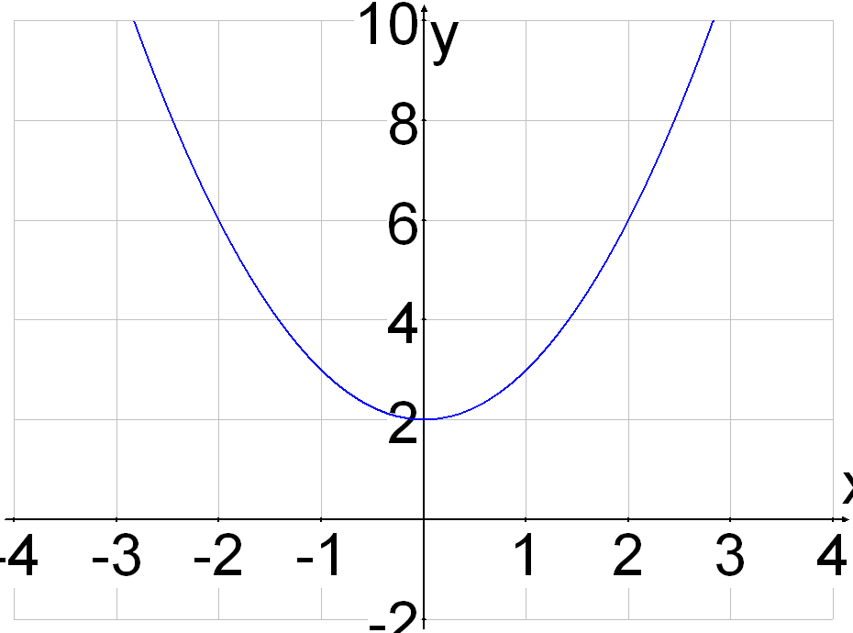
4. Ak na obrázku je graf funkcie f: y = ax² + bx + c, potom
  - a > 0, c < 0
  - a > 0, c > 0
  - a < 0, b > 0
  - a < 0. c > 0
  - a < 0, b > 0

5. Ak riešením nerovnice v R je interval ⟨-2, 7⟩, potom nerovnica môže mať tvar:
A) (x + 2) (x – 7) < 0 B) (x - 2) (x + 7) ≤ 0 C) (x + 2) (x - 7) ≥ 0
D) (x + 2) (x + 7) ≥ 0 E) (x + 2) (x - 7) ≤ 0
6. Inverzná funkcia f⁻¹(x) k funkcii f(x) = 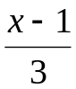 je:
(A) y = 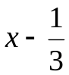 (B) y = 3x – 1 (C) y = 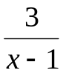 (D) y = 3x +1
7. Definičný obor a obor hodnôt funkcie f: y = 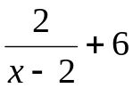 je:
(A) D(f) = R, H(f) = R_{2} (B) D(f) = R_{2}, H(f) = R
(C) D(f) = R_{2}, H(f) = R_{6} (D) D(f) = R_{- 2}, H(f) = R_{-6}
8. Na svojom definičnom obore je klesajúcou funkciou funkcia:
(A) y = 2x + 1 (B) y = 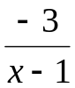 (C) y = 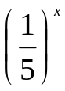 (D) y = log₅(x+4)
9. Grafom funkcie g: y = 2x² + x – 5 je:
(A) priamka (B) hyperbola (C) exponenciálna krivka (D) parabola

10. Určte definičný obor funkcie: a) y = 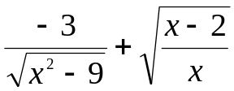 b) y = log₂(x³-x) c) y= 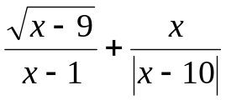
11. Zistite najmenšiu hodnotu funkcie f(x) = x² – 4x + 5.
12. Vypíšte tie funkcie, ku ktorým existujú inverzné: a) y = x + 1, b) y = 2^{x+1}, c) y = 2x⁴ – 1, d) y = log(x-3) e) y = 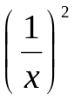
13. Funkcia 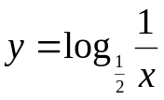 je: A) rastúca, neohraničená B) klesajúca, zdola ohraničená
C) rastúca, zhora ohraničená D) klesajúca, neohraničená
14. Ktorú z vlastností nemá žiadna lineárna (nekonštantná) funkcia?
(A) rastúca (B) klesajúca (C) párna (D) neohraničená
15. Daná je funkcia h: y = 5 – log(7 - x). Nájdite súčin všetkých nezáporných celých čísel, ktoré patria do definičného oboru funkcie. Odpoveď: __________

16. Bod (-1, y) patrí funkcii f: y = 2x² – 3x + 1. Určte jeho chýbajúcu súradnicu. Odpoveď: __________
17. Daná je lineárna funkcia y = ax + b, určená bodmi A(-1, 2), B(2, 8). Nájdite súčet a+ b = ………….
18. Uprav daný výraz na čo najjednoduchší tvar: 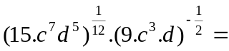………………..
19. Na obrázku je časť grafu funkcie
x
y
0
1
2
(A) y = 2 + 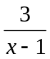 (B) y = 1 – 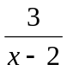 (C) y = 2 – 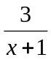
(D) y = 2 – (E) y = 1 – 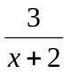
20. Ktoré z tvrdení o funkcii f : y = (x - 5)² + 6 je nepravdivé:
(A) f je ohraničená zdola (B) H( f ) = ( – ∞ ; 6  (C) f nie je ani párna, ani nepárna
(D) nepretína os y (E) f má vo vrchole minimum
21. Uprav daný výraz na čo najjednoduchší tvar: 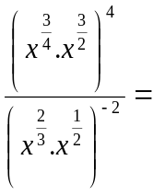………………..
22. . Dané sú funkcie f: f(x)= 9x +4 a g: g(x)= 4x +1. Ktoré z tvrdení je pravdivé pre obe funkcie súčasne?
(A) obe sú rastúce a grafom sú dve paraboly (B) obe sú klesajúce a grafom sú dve priamky
(C) obe sú rastúce a grafom sú dve priamky (D) obe sú kvadratické a grafom sú dve paraboly
23. Daná je kvadratická funkcia f: y = x²+4x+3. Určte súčet súradníc vrcholu paraboly. Zapíšte odpoveď.
24. Daná je funkcia f: y=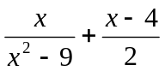. Nájdi súčin hodnôt, ktoré nepatria do definičného oboru danej funkcie.
25. Na ktorom z obrázkov sú znázornené grafy dvoch navzájom inverzných funkcií f a g ?
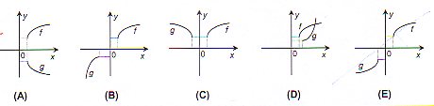
26. Na ktorom z obrázkov je znázornený graf funkcie s definičným oborom 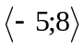 a oborom hodnôt 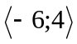?
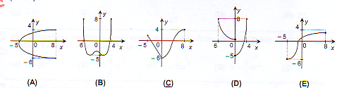

27. Aké súradnice má vrchol V paraboly y = x² + 4x +1 ?
A) V 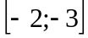 B) V 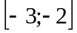 C) V 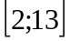 D) V 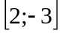 E) V 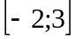
28. Graf funkcie y = log x + 1 pretína os x v bode:
(A) [10, 0] (B) [0, 1] (C) [1, 0] (D) [2, 0] (E) [, 0]
29. Grafy funkcií y = 2^{-x} a y = 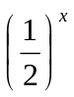 sú:
(A) súmerné podľa osi x (B) súmerné podľa osi y (C) súmerné podľa priamky y = x
(D) súmerné podľa bodu [0, 0] (E) zhodné
30. Daná je funkcia f: y = x² + 4x + 4. Rozhodnite, či je pravda: a) f(0) = 4 b) 1/2∈D(f) c) −1∈H(f) d) f(−1) = f(−3) e) f(−1/4)<0
33. Pre aké x z definičného obor u funkcie f: y = 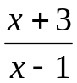 platí, že hodnota funkcie je záporná?
34. Funkcia g: y = 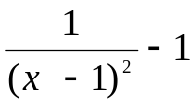pretína os y a os x. Nájdite súčet ich x-ových súradníc.
35. Aký je definičný obor funkcie f⁻¹ inverznej k funkcií f: y = 2x + 1, ak vieme že H(f)=(-2, 4)?

36. Je tvrdenie, že funkcia je rastúca práve vtedy, keď platí: 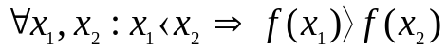pravdivé?
(A) Áno (B) Nie
37. Platí, že inverzné funkcie existujú len k funkciám, ktoré sú prosté?
(A) Áno (B) Nie
38. Funkcia y =׀x-3׀
má vo vrchole A) min b) max
39. Oborom hodnôt danej funkcie f: y = 3^{x} -1 je: Odpoveď:____________________________
40. Predpis a) lineárnej funkcie má tvar___________________ b) kvadratickej funkcie______________
c) exponenciálnej funkcie______________________________
41. Ak parabola pretína os x v dvoch bodoch, koľko riešení má kvadratická rovnica.
42. V prípade, že dve priamky sú rovnobežné, čo môžeme tvrdiť o riešení príslušnej sústave lineárnych rovníc?

